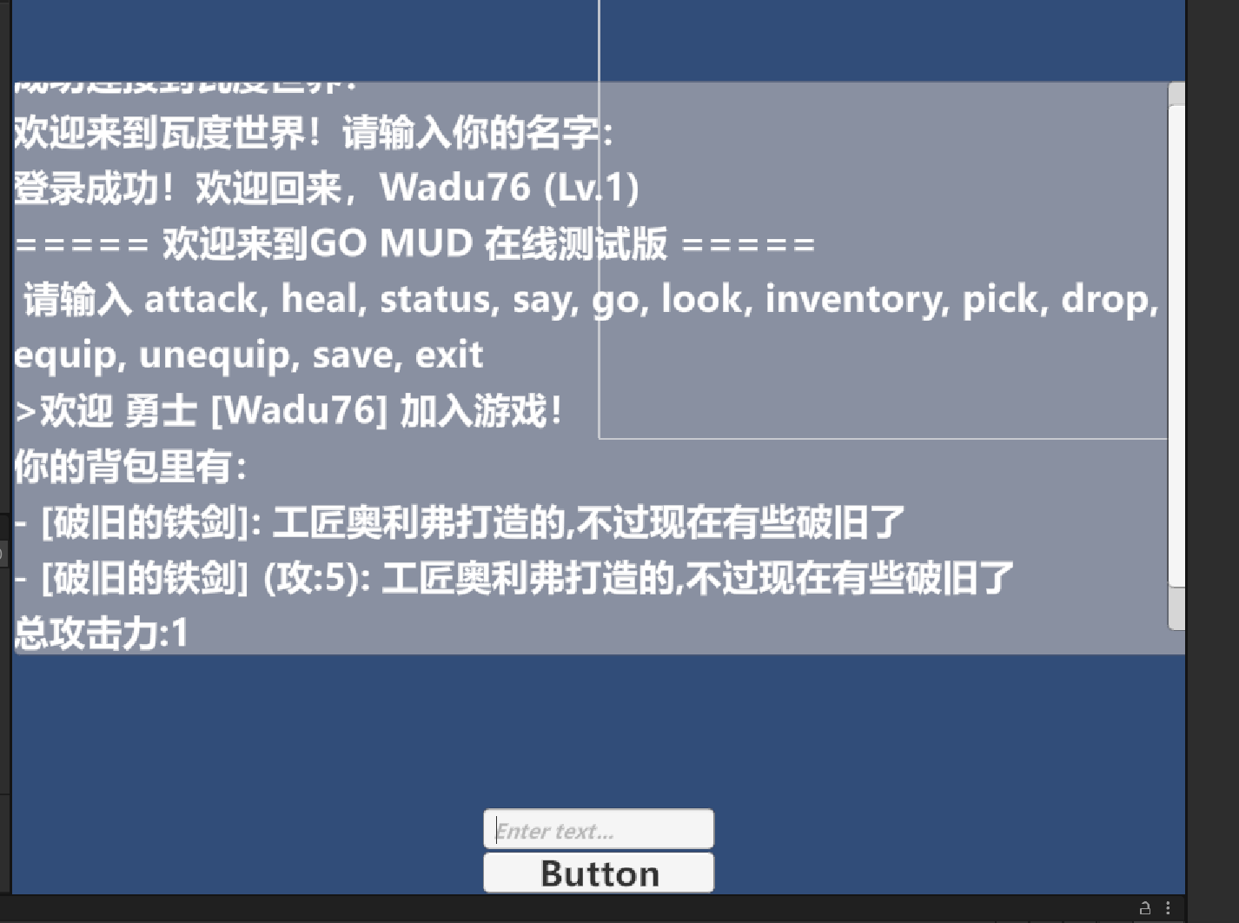
输入输出正常，滑动条足够灵敏

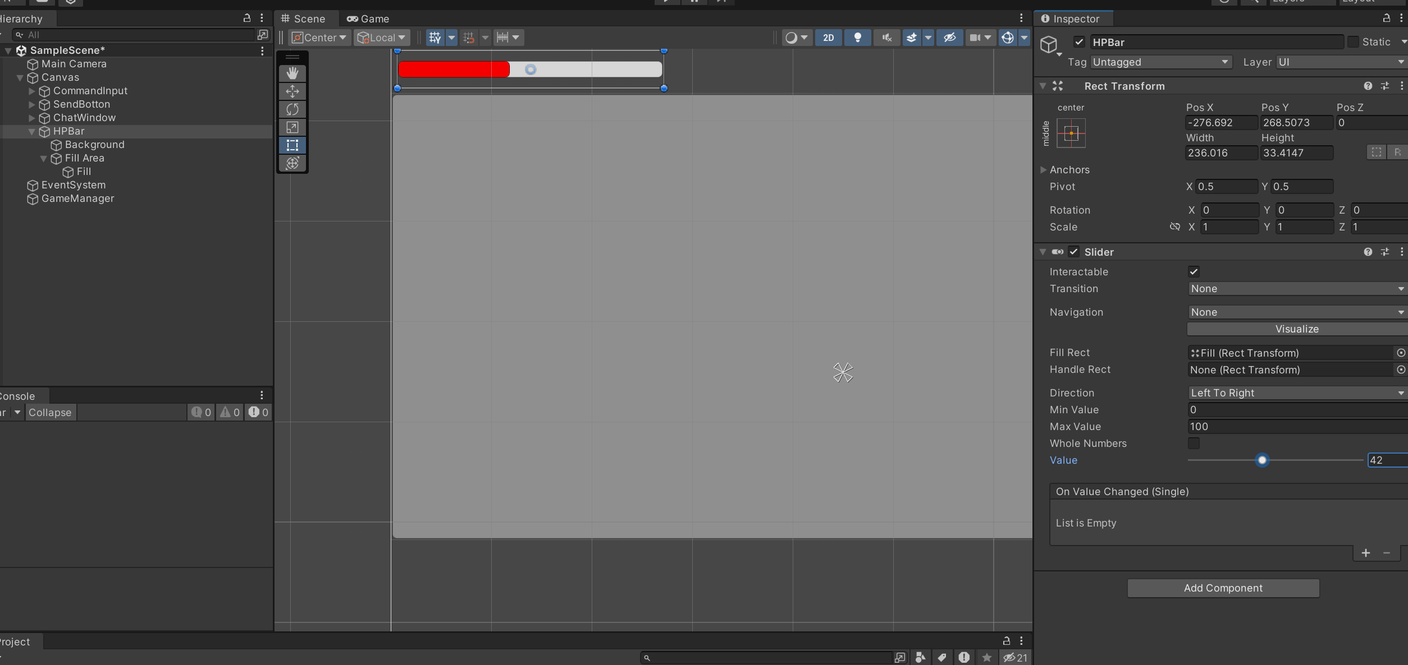
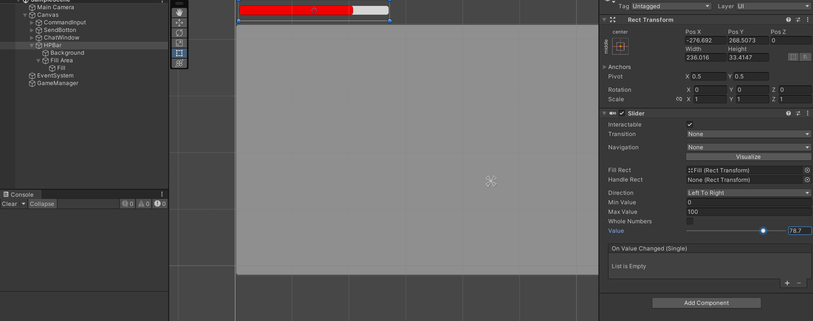
通过slider模拟血条，滑动口红色，滑动条无色，只要把滑动口移动就能模拟血条

